https://www.sociedadenmovimiento.com/es/inoticias/ver/515/politica-publica-de-equidad-de-genero-para-las-mujeres-en-dosquebradas/?utm_source=PageGear-Mailer&utm_medium=Email-Marketing&utm_campaign=Candidatos+a+la+alcald%C3%ADa+de+Pereira+comprometidos+con

Política Pública de Equidad de Género para las mujeres en Dosquebradas

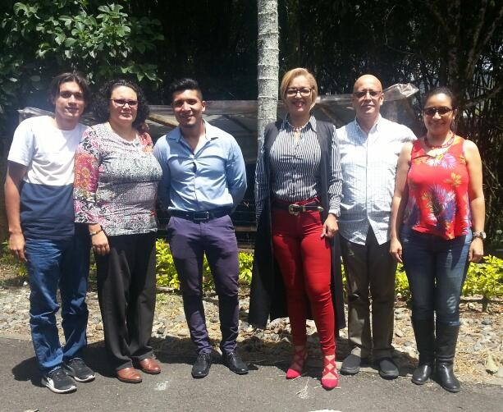
Fecha: 04 de Octubre de 2019
Lugar: Colombia
Regresar
La Universidad Nacional Abierta y a Distancia – UNAD, UNIMINUTO, Universidad Tecnológica de Pereira (UTP9 y Universidad Católica de Pereira (UCP), a través del equipo de trabajo en Equidad de Género apoyan a la Secretaria de Desarrollo Social del municipio de Dosquebradas en la revisión documental, la revisión de cifras, indicadores y variables del contexto a partir de tres ejes temáticos (Vida, Voz y Oportunidades) teniendo en cuenta los aportes de las mesas de trabajo de las mujeres participantes en el proceso de Adopción de la Política Pública de Equidad de Género para las mujeres en este municipio, buscando superar las desigualdades presentes en cuanto a salud, educación, trabajo, participación, organización, justicia y la atención de toda forma de violencia contra las mujeres.

